23.10.13 Нарада при директорі:

«Адаптація учнів 5 класу до навчання в основній школі»

Мета наради: - виявити та вирішити психологічні та організаційні проблеми пов’язані з адаптацією учнів;
- залучити учасників наради до активного обговорення проблеми адаптації п’ятикласників до навчання в основній школі;
- колективне вивчення труднощів навчання п’ятикласників;
- виробити рекомендації для всіх учасників навчально-виховного процесу з проблемних моментів адаптації.

Виступ заступника директора з НВР Іванової С.А.
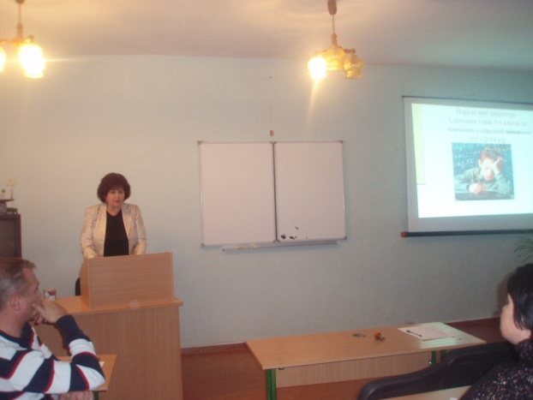

Виступ психолога школи Кохана В.В.
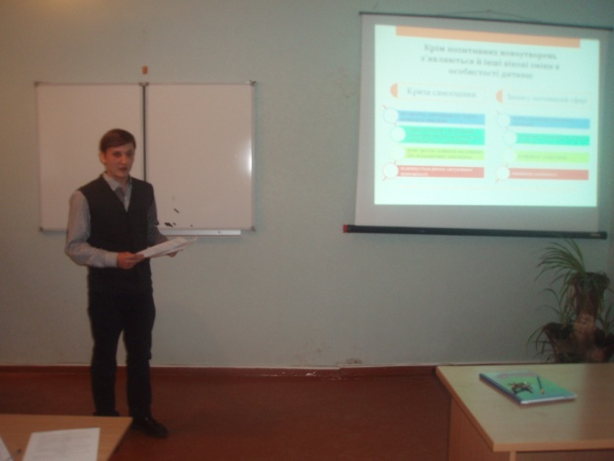

Виступи вчителів:
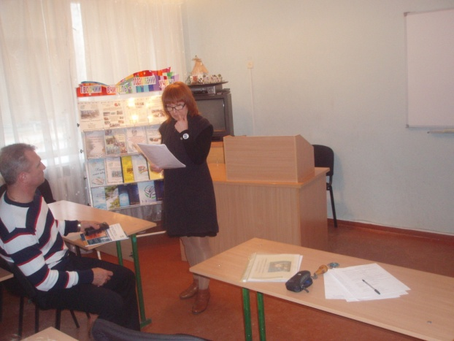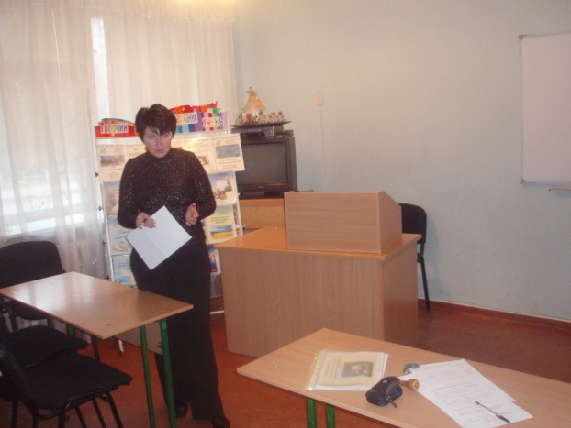

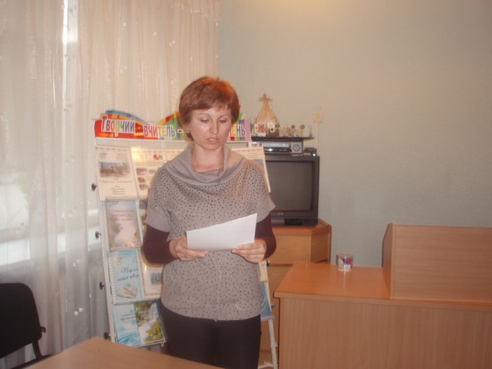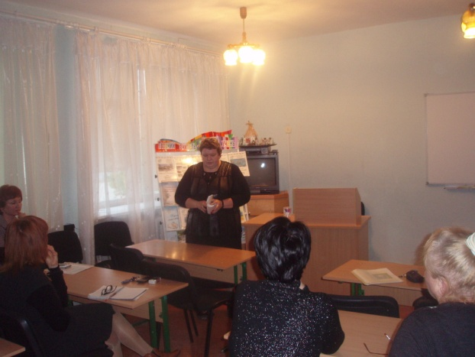

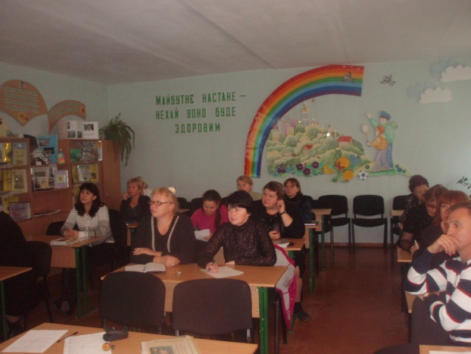

Методичні поради для вчителів основної школи
Знайомитися з програмою та методикою роботи в початкових класах і спиратись на неї.
Зберігати й розвивати традиції, які склались в учнів у процесі навчання в початкових класах.
До початку роботи з дітьми ознайомитися з ними, систематично вивчати їх і використовувати одержані дані у процесі роботи.
Забезпечити єдність вимог до учнів.
Забезпечити поступовий перехід на предметну систему викладання, нову побудову уроків, нові методи та прийоми роботи, нові вимоги до дітей тощо.
Розвивати в учнів уміння й навички самостійної роботи.
Продовжувати розвиток творчого мислення учнів.
Забезпечити поступальний рівномірно висхідний характер навчально-виховного процесу учнів з урахування вікових та індивідуальних особливостей школярів.
Виявляти й розвивати індивідуальні нахили та інтереси учнів, їхні творчі здібності. Проводити профорієнтаційну роботу.
Забезпечити міжпредметні зв’язки.
Постійно підтримувати зв’язки з колегами з метою взаємодопомоги в роботі та обміну досвідом.
Підтримувати зв’язки з учителями початкових класів.
Протягом першого місяця навчання дітей у 5-му класі не писати зауважень у щоденники, проводити оцінювання на користь дитини, більшість уроків на початку навчального року будувати на повторенні.
Дозувати навчальне навантаження та обсяг домашнього завдання, а також знизити їх до мінімуму у вихідні дні.
Поглиблювати свої знання з проблемами забезпечення принципу наступності в педагогічному процесі.

Пам'ятка батькам п'ятикласника
- У ваших дітей проблемно-переломний період, тому будьте особливо спостережливими, уважними, небайдужими.
- У 5-му класі розширився обсяг основних предметів, зросла кількість предметів, тому збільшується час для підготовки уроків.
- Забезпечте своїм дітям удале поєднання відпочинку, фізичної праці та роботи над уроками.
- Програми включають більше теоретичного матеріалу. Тому слід привчати дітей міцно заучувати окремі правила з математики, української мови, географії тощо.
- Уважно стежте за рівнем виразного читання ваших дітей. Хай удома виразно читають усі тексти, що задані з різних предметів.
- Стежте за порадами вчителів, записаними у щоденниках і робочих зошитах.
- Дбайте про те, щоб дитина навчалась бути охайною в усьому, включаючи бережне ставлення до підручників.
- Ніколи не поспішайте з висновками ні про дитину, ні про вчителя - прийдіть у школу, поспілкуйтеся з учителем.
- Намагайтесь придбати для сімейної бібліотеки різноманітні словники та довідкову літературу.
- Пам'ятайте, що клас, де навчається ваша дитина, - ціле трьох колективів: дітей, батьків, учителів. Чим дружніші, цілеспрямованіші будуть ці колективи, у тим кращій атмосфері буде формуватись ваша дитина. Це залежить від кожного, й від вас теж.
- Не забувайте: дитину не слід карати за невміння, а терпеливо вчити, підказувати, радити, допомагати, підтримувати.
- Керуйтесь у спілкуванні з дитиною правилом: найдієвіший засіб виховання - особистий приклад.
- Дбайте про всебічний розвиток своєї дитини.
- Умійте ставити себе на місце дитини.
- Пам'ятайте: праця, зокрема навчальна, не завдає шкоди вихованню дитини, а бездіяльність - перший ворог.

